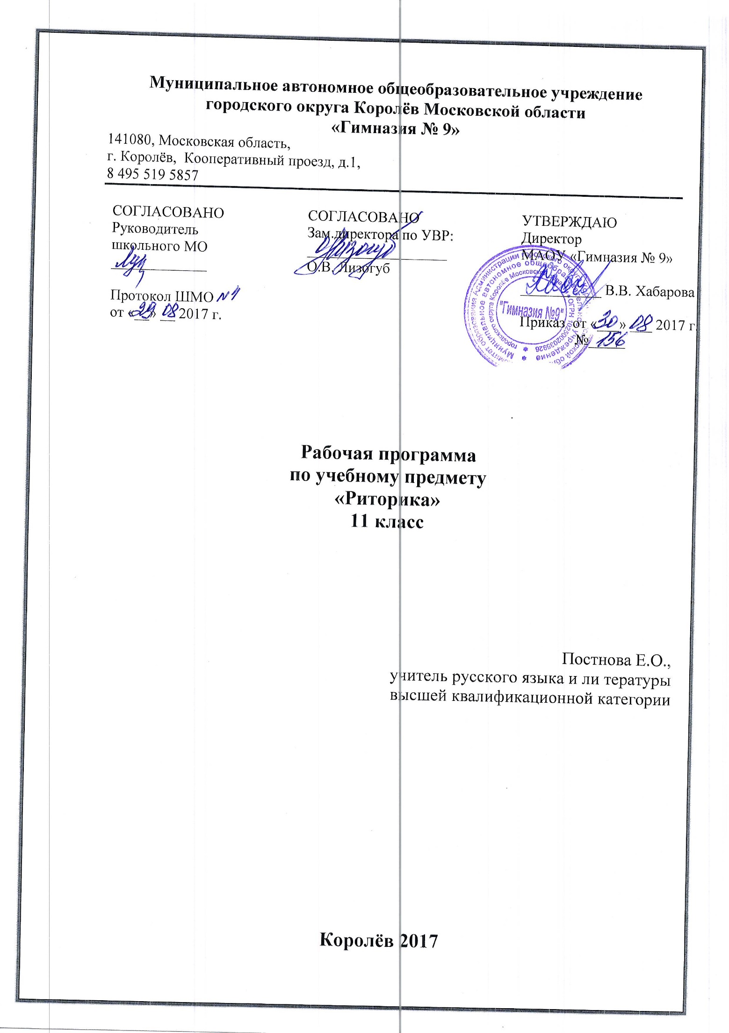

Пояснительная записка
Настоящая рабочая программа по риторике для учащихся 11 класса составлена в соответствии с приказом министра образования Московской области от 15.04.2016 № 1427 «Об утверждении Регионального базисного учебного плана для государственных образовательных организаций Московской области, муниципальных и частных образовательных организаций в Московской области, реализующих образовательные программы основного общего и среднего общего образования на 2016 – 2017 учебный год». Данная программа составлена на основе Программы по риторике 5–11-й классы под редакцией Т.А. Ладыженской, 2004 г., соответствующей Федеральному государственному образовательному стандарту и рекомендованной Министерством образования и науки РФ. Обеспечена учебниками «Школьная риторика» для 5–7 кл. и «Риторика» для 8–11 кл., под редакцией
Т.А. Ладыженской и рассчитана на 34 часа в год (1 ч. в неделю, 34 недели).
Выбор указанной программы, рекомендованной Министерством образования РФ для общеобразовательных классов, мотивирован следующим:
- программа построена с учётом принципов системности, научности, доступности и преемственности;
- программа реализует коммуникативно-деятельностный подход в обучении риторике в 11 классе;
- программа способствует развитию коммуникативной, языковой, лингвистической и культуроведческой компетенций;
- программа обеспечивает условия для реализации практической направленности обучения;
- программа учитывает возрастные психологические особенности, возможности и потребности обучающихся 11 классов.
Наметившееся в последнее десятилетие в современной школе возрождение древней науки – риторики как учебного предмета представляется явлением закономерным: демократизация общественно-политической жизни, гуманизация образования создают предпосылки для формирования личностного начала в человеке, которое требует развития его коммуникативных возможностей. Современное общество нуждается в людях, способных самостоятельно мыслить, убеждать и побуждать к действию словом.
Риторика, будучи научно-практической дисциплиной, целиком направлена на формирование коммуникативных (риторических) умений. Этот практикоориентированный предмет выполняет важный социальный заказ – учит успешному общению, то есть взаимодействию людей в самых различных сферах деятельности. У этого предмета свои задачи – обучение умелой, искусной, а точнее – эффективной речи. Поэтому в центре риторики – обучение эффективному общению.
Характеристика программы
Если основная цель курса риторики – обучать эффективному общению, то школьная риторика – предмет с четко выраженной практической направленностью, где большая часть времени выделяется на формирование риторических умений.
Большое место занимают так называемые инструментальные знания – о способах деятельности (типа инструкций, конкретных рекомендаций и т.д.). Понятийный аппарат, его отбор и интерпретация, также подчинен прагматической установке курса.
Главное внимание уделяется формированию риторических умений двух типов:
первые (У–1) связаны с умением анализировать и оценивать общение (например, степень его эффективности, корректность поведения, уровень владения языком); вторые (У–2) – с умением общаться – в пределах, обозначенных в блоке «Речевые жанры», когда оценивается умение ориентироваться в ситуации, например, учитывать адресата, аудиторию; формулировать свое коммуникативное намерение; определять свои неудачи и промахи и т.п.
Для формирования у школьников риторических умений программа предлагает два смысловых блока:
– первый – «Общение», – соотносящийся в определенной мере с тем, что в классической риторике называлось общей риторикой;
– второй – «Речевые жанры», – соотносящийся с так называемой частной риторикой, которая в учебниках XVIII–XIX вв. нередко обозначалась как «Роды, виды, жанры».
Краткое содержание каждого из блоков.
Блок «Общение» (1 часть учебника) дает представление о сути того взаимодействия между людьми, которое называется общением; о видах общения (по различным основаниям); о коммуникативных качествах речи (правильность, богатство, точность, выразительность и т.д.), речевой (коммуникативной) ситуации, ее компонентах (кто, кому, почему, зачем, где, когда, как), на основе чего у детей постепенно формируется привычка и умение ориентироваться в ситуации общения, определять коммуникативное намерение (свое и партнера), оценивать степень его реализации в общении.
Основные понятийные компоненты первого блока: общение, речевая (коммуникативная) ситуация, виды общения; речевой этикет, риторические этапы подготовки текста; риторические фигуры, качества речи и т.д.
Второй блок – «Речевые жанры» – дает представление о тексте как продукте речевой (коммуникативной) деятельности; о типологии текстов и о речевых жанрах как разновидностях текста. В этом блоке центральное понятие – речевой жанр, т.е. текст определенной коммуникативной направленности. Здесь имеются в виду не жанры художественной литературы, а те жанры, которые существуют в реальной речевой практике: жанр приказа, просьбы, заявления, аннотации, хроники и т.д.
Итак, основные понятийные компоненты второго блока: речевые жанры, их структурно-смысловые и стилевые особенности.
Многолетний опыт работы словесников убеждает, что развитие речи (включающее работу по культуре речи) как один из многочисленных аспектов работы на уроках родного языка не решает основной задачи риторики.
Эта задача – формирование такой личности, которая, могла бы, владея определенным запасом информации, сориентироваться в конкретной речевой ситуации, построить свое высказывание в соответствии с этой ситуацией, в том числе со своим замыслом, коммуникативным намерением и т.д. Значит, этим умениям надо специально учить.
Курс школьной риторики должен вестись так, чтобы вызвать у учеников размышления о том, что такое взаимопонимание, контакт между людьми, как важно владеть словом в современном мире, о том, какое это бесценное богатство.
Эти размышления, связанные с проблемами эффективности общения, составят основу для формирования у выпускников школы взглядов, вкусов, идей, имеющих общекультурную ценность.

Планируемые предметные результаты освоения
учебного предмета
Предметные результаты.
Ученик научится:
– владеть монологической и диалогической формами речи в соответствии с грамматическими и синтаксическими нормами языка;
– определять жанр и структуру письменного документа в соответствии с поставленной целью;
– адекватно использовать выразительные средства языка;
– знать основы ознакомительного и поискового чтения;
– уметь структурировать тексты;
– понимать переносный смысл выражений;
– употреблять различные обороты речи;
– самостоятельно проводит исследование на основе применения методов наблюдения и эксперимента.

Ученик получит возможность научиться:
– формулировать собственное мнение и позицию, аргументировать их;
– учитывать разные мнения и стремиться к координации различных позиций в сотрудничестве;
– оценивать интерпретацию художественного текста, созданную средствами других искусств;
– вести самостоятельную проектно-исследовательскую деятельность и оформлять ее результаты в разных форматах (работа исследовательского характера, реферат, проект)

Содержание учебного предмета с указанием форм организации учебных занятий, основных видов учебной деятельности
Общение (9 ч)
Общение и коммуникация.
Языковая (коммуникативная) личность.
Понятие об индивидуальном стиле. Самохарактеристика («Мой речевой портрет»).
Риторика и духовная культура.
Взаимосвязь различных видов речевой деятельности.
Возможности использования технических средств для эффективной реализации этой взаимосвязи.
Некоммуникативные и коммуникативные профессии.
Специфика профессионального общения.
Речевые жанры (17 ч)
Профессионально-ориентированные речевые жанры (судебные, парламентские, педагогические и т.д.), их особенности.
Риторический профессиональный идеал.
Особенности предтекстовой подготовки различных профессиональных жанров.
Нормы и профессионально-ориентированные словари.
Реклама.
Собрание (совещание). Виды высказываний по их основной задаче (аналитические, критические, рекомендательные и т.д.).
Роль ведущего.
Культура поведения участников совещания.
Аргументация в ситуации публичного спора; в речевых жанрах повседневного общения.
Лекция как информативный речевой жанр. Виды лекций.
Приемы слушания лекции.
Сценарий для школьного праздника.
Виды сценариев, их типология по значению, по отношению к исходному тексту и т.д.
Проблемная статья (2 ч)
Эссе на литературные, социальные и другие темы.
Воспоминания (мемуары).
Риторика уважения и сопереживания (1 ч)
Риторика и духовное здоровье.
Применение средств современных информационных технологий (3 ч)
Понятие о виртуальном общении.
Общение и Интернет.
Сетевой этикет.
Из истории риторики (2 ч)
Красноречие на Руси.
Тенденции развития отечественной риторики XVIII–XX вв.

Курс риторики в школе – сугубо практический. Если мы действительно хотим научить эффективному общению, т.е. такому общению, при котором говорящий достигает своей коммуникативной задачи – убедить, утешить, склонить к какому-нибудь действию и т.д., то на уроках риторики дети должны как можно больше сами говорить и писать. Большая часть времени уделяется практике.
Конечно, на уроках риторики имеют место и такие методы и приемы преподавания, как вступительное и заключительное слово учителя, беседа и т.д. Однако особое место занимают специфические приемы работы, а именно:
– риторический анализ устных и письменных текстов, речевой ситуации;
– риторические задачи;
– риторические игры.
Риторический анализ формирует группу умений У–1. Он предполагает обсуждение компонентов речевой ситуации (где, что, кому, зачем и т.д.). Вторая группа более сложных вопросов:
• что сказал говорящий (пишущий);
• что хотел сказать (написать);
• что сказал (написал) ненамеренно.
Обсуждение этих вопросов позволяет сказать не только то, ЧТО и КАК сказал РИТОР, но и в какой мере ему удалось решить свою коммуникативную задачу, т.е. насколько его речь была эффективной. При этом мы приучаем детей оценивать не только чужую речь, речь другого человека, но и свою собственную.
Приведем некоторые формулировки заданий для риторического анализа:
• восстанови(те) по тексту коммуникативную задачу говорящего;
• каким ты представляешь себе по тексту задания личность коммуниканта;
• что ты можешь сказать об авторе этого речевого произведения;
• являются ли условия риторической задачи достаточными для ее решения;
• может ли быть несколько правильных решений этой задачи;
• какие вопросы ты бы задал говорящему, чтобы прояснить его коммуникативные намерения.
Риторические задачи формируют группу умений У–2. Эти задачи основываются на определении всех значимых компонентов речевой ситуации:
– кто говорит – пишет (адресант);
– почему (причина, мотив);
– для чего, зачем (задача высказывания);
– что – о чем (содержание высказывания);
– как (в устной или письменной форме, в каком стиле и жанре и т.д.);
– где (место, где происходит общение, расстояние между общающимися, если это важно);
– когда (время, когда происходит общение, – сейчас, в прошлом; время, отведенное для общения, если это важно).
Ученикам предлагается войти в описанные обстоятельства (в том числе и в речевую роль) и создать высказывание, учитывающее заданные компоненты.
В риторических задачах обычно описываются близкие школьникам жизненные ситуации, но нередко предлагаются речевые роли более далекие – роль отца (матери), учителя, директора школы, журналиста, телеведущего, президента и т.д. В риторических задачах иногда действуют литературные персонажи. От их имени ученики приветствуют и благодарят, извиняются и просят и т.п.
Таким образом, риторические задачи, которые практиковались еще в риторских школах Древней Греции, учат гибкому, уместному речевому поведению, вырабатывают умение учитывать различные обстоятельства общения, что чрезвычайно важно для того, чтобы оно было эффективным.
Риторические игры, в отличие от риторических задач, содержат соревновательный элемент и предполагают определение победителя: кто (какая команда) веселее, смешнее и т.д. расскажет, быстрее произнесет скороговорку, сочинит и произнесет более задушевное, теплое похвальное слово и т.д. В отличие от словесных речевых игр, риторические игры строятся на материале программы по риторике и служат решению задач этого предмета.
Многие риторические задачи учебников могут быть проведены в форме риторических игр.
Формы организации занятий: комбинированный урок; урок – беседа, повторительно – обобщающий урок, урок – исследование, урок – лекция, урок – семинар, урок – практикум, урок развития речи.

Календарно – тематическое планирование по предмету «Риторика»
11 класс (34 часа)

№ п/п | Дата |  | Тема, содержание урока | Количество  часов | Форма проведения | Форма контроля
 | План | Факт
1 | 1 неделя сентября |  | Общение.  Общение и коммуникация. | 1 | Лекция
2 | 2 неделя сентября |  | Языковая (коммуникативная) личность. | 1 | Лекция
3 | 3 неделя сентября |  | Понятие об индивидуальном стиле. | 1 | Беседа
4 | 4 неделя сентября |  | Самохарактеристика («Мой речевой портрет»). | 1 | Составление речевого портрета
5 | 5 неделя сентября |  | Риторика и духовная культура. | 1 | Беседа
6 | 1 неделя октября |  | Взаимосвязь различных видов речевой деятельности. | 1 | Лекция
7 | 2 неделя октября |  | Возможности использования технических средств для эффективной реализации взаимосвязи различных видов речевой деятельности. | 1 | Риторическая задача
8 | 3 неделя октября |  | Некоммуникативные и коммуникативные профессии. | 1 | Риторическая игра
9 | 4 неделя октября |  | Специфика профессионального общения. | 1 | Беседа
10 | 2 неделя ноября |  | Речевые жанры. | 1 | Лекция
11 | 3 неделя ноября |  | Профессионально-ориентированные речевые жанры (судебные), их особенности. | 1 | Лекция
12 | 4 неделя ноября |  | Профессионально-ориентированные речевые жанры (парламентские), их особенности. | 1 | Лекция, беседа
13 | 5 неделя ноября |  | Профессионально-ориентированные речевые жанры (педагогические и т.д.), их особенности. | 1 |  | Контрольная работа
14 | 2 неделя декабря |  | Риторический профессиональный идеал. | 1 | Беседа
15 | 3 неделя декабря |  | Особенности предтекстовой подготовки различных профессиональных жанров. | 1 | Лекция
16 | 4 неделя декабря |  | Нормы и профессионально-ориентированные словари. | 1 | Беседа
17 | 5 неделя декабря |  | Нормы и профессионально-ориентированные словари. | 1 | Лекция
18 | 3 неделя января |  | Реклама. | 1 |  | Проверочная работа
19 | 4 неделя января |  | Собрание (совещание). Виды высказываний по их основной задаче (аналитические, критические, рекомендательные и т.д.). | 1 | Риторическая задача
20 | 1 неделя февраля |  | Роль ведущего. | 1 | Риторическая игра
21 | 2 неделя февраля |  | Культура поведения участников совещания. | 1 | Риторическая игра
22 | 3 неделя февраля |  | Аргументация в ситуации публичного спора; в речевых жанрах повседневного общения. | 1 | Риторическая игра | Риторический анализ
23 | 4 неделя февраля |  | Лекция как информативный речевой жанр. | 1 | Лекция
24 | 1 неделя марта |  | Виды лекций.  Приемы слушания лекции. | 1 | Риторическая игра | Риторический анализ
25 | 2 неделя марта |  | Сценарий для школьного праздника. | 1 | Беседа
26 | 3 неделя марта |  | Виды сценариев, их типология по значению, по отношению к исходному тексту и т.д. | 1 |  | Контрольная работа
27 | 4 неделя марта |  | Проблемная статья.  Эссе на литературные, социальные и другие темы. | 1 | Беседа
28 | 5 неделя марта |  | Воспоминания (мемуары). | 1 | Риторическая игра | Риторический анализ
29 | 2 неделя апреля |  | Риторика уважения и сопереживания.  Риторика и духовное здоровье. | 1 | Беседа
30 | 3 неделя апреля |  | Применение средств современных информационных технологий.  Понятие о виртуальном общении. | 1 | Беседа
31 | 4 неделя апреля |  | Общение и Интернет. | 1 | Беседа
32 | 1 неделя мая |  | Сетевой этикет. | 1 | Беседа
33 | 2 неделя мая |  | Из истории риторики.  Красноречие на Руси. | 1 | Лекция
34 | 3 неделя мая |  | Тенденции развития отечественной риторики XVIII–XX вв. | 1 | Беседа

